作品录制与提交流程
1. 扫描下方活动二维码进入诵读平台，点击活动页面下方【立即报名】，根据系统提示允许获取头像、昵称、地区等相关信息；
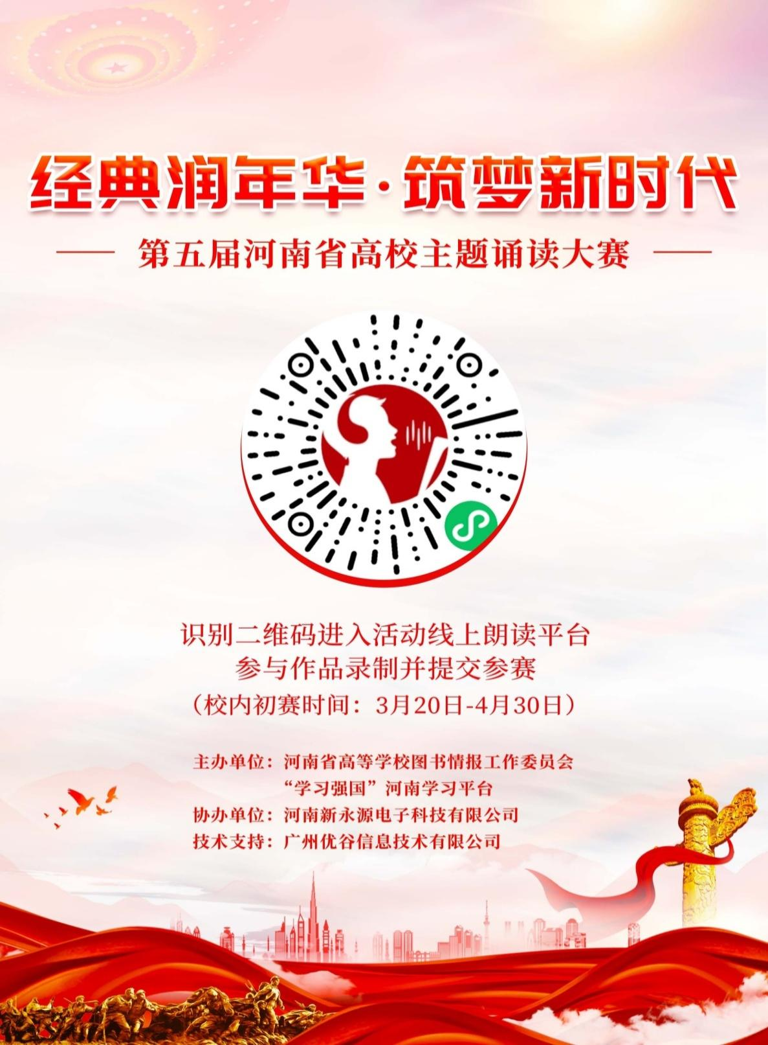

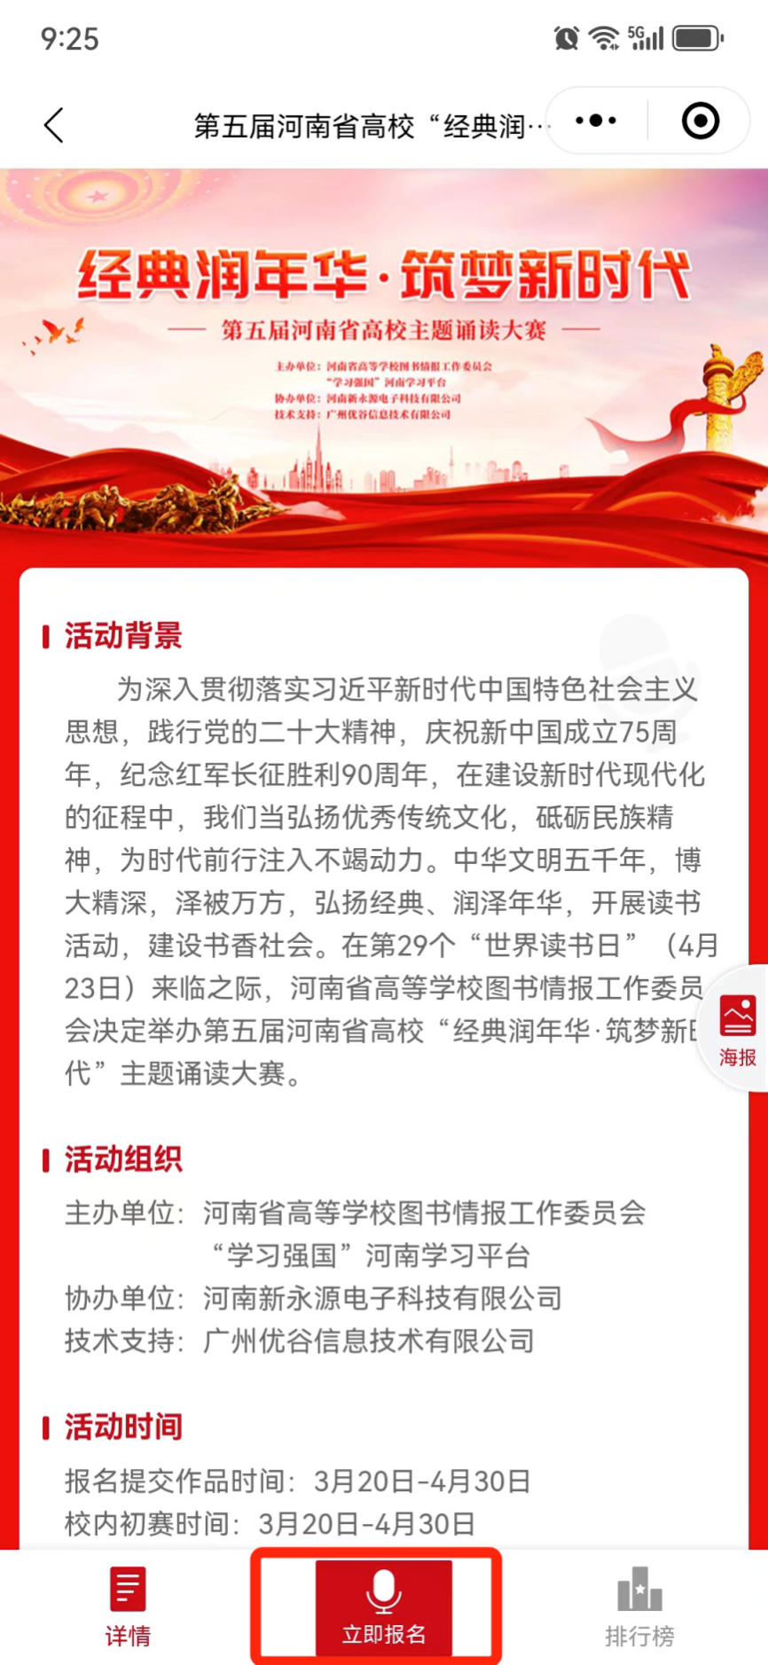

2. 按照活动界面要求，填写真实的报名信息（注：报名信息仅用于赛事统计及后续颁奖联系，请放心填写）；
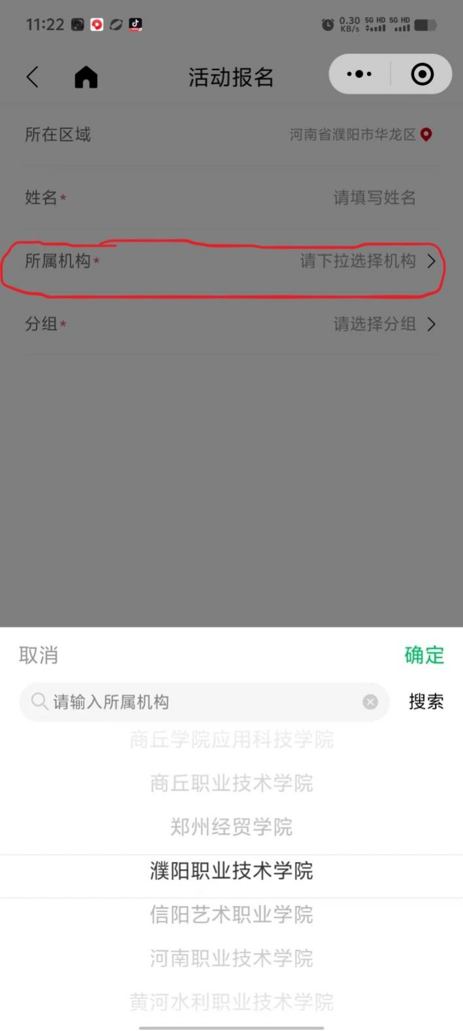
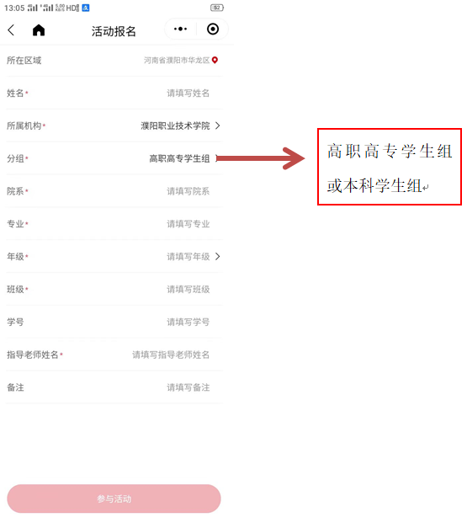

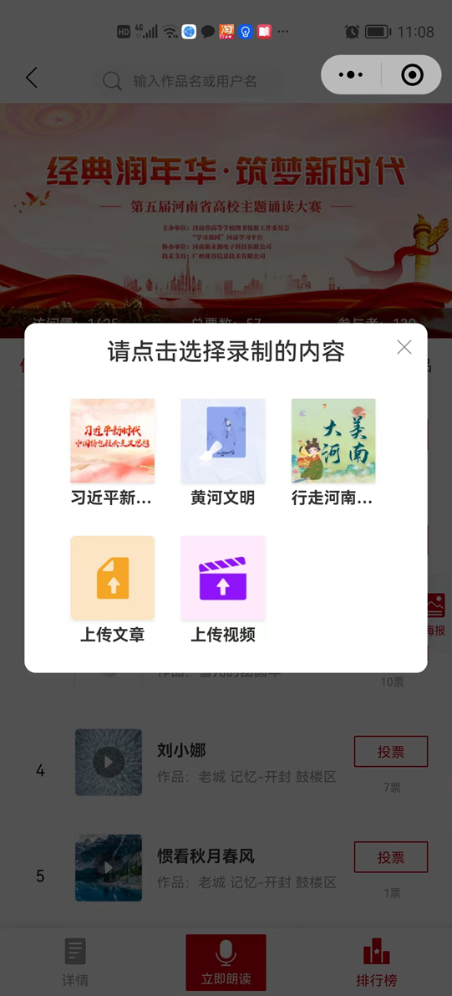
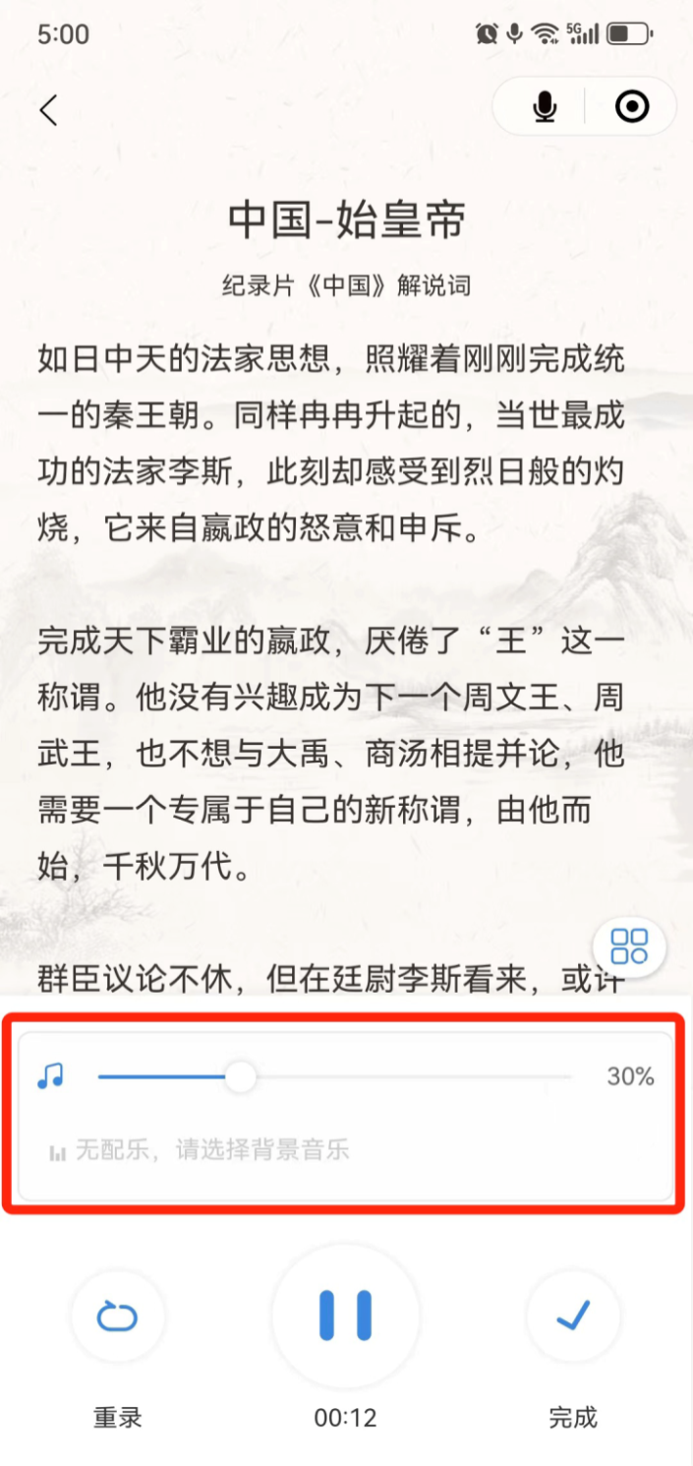
3. 报名信息填写后，即可进入作品录制及提交，参赛选手可围绕“经典润年华·筑梦新时代”主题，结合主题关键词在“学习强国”“优谷文库”选择合适的素材，搭配配乐进行创作（录制前在右下角“更换”选择自己喜欢的配乐）；
4. 诵读完成后，点击“完成”，点击相册添加喜欢的图片或使用默认图做封面，在“选择活动”处确认提交至“经典润年华·筑梦新时代—第五届河南省高校主题诵读大赛”，点击“发布”，即作品提交参赛成功。
